Le corbeau et le renard (Livre I, fable II)

Maître corbeau, sur un arbre perché,
Tenait en son bec un fromage.
Maître renard, par l'odeur alléché,
Lui tint à peu près ce langage :
" Hé ! bonjour, monsieur du Corbeau !
Que vous êtes joli ! que vous me semblez beau !
Sans mentir, si votre ramage
Se rapporte à votre plumage,
Vous êtes le phénix des hôtes de ces bois."
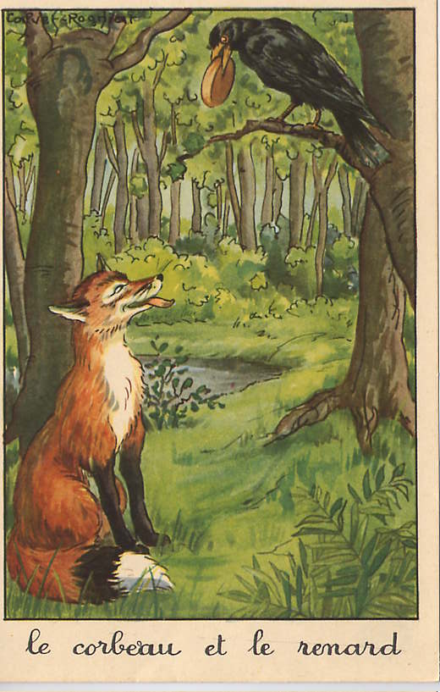
A ces mots le corbeau ne se sent pas de joie :
Et pour montrer sa belle voix,
Il ouvre un large bec, laisse tomber sa proie.
Le renard s'en saisit, et dit : "Mon bon monsieur,
Apprenez que tout flatteur,
Vit aux dépens de celui qui l'écoute :
Cette leçon vaut bien un fromage sans doute."
Le corbeau, honteux et confus,
Jura, mais un peu tard, qu'on ne l'y prendrait plus

Jean de La Fontaine

